**Funciones avanzadas de Excel: Funciones para contar datos**

En Excel encontramos un grupo de funciones que se utilizan para contar datos, es decir, la cantidad de celdas que contienen determinados tipos de datos. Estas funciones son:

=contar(A1:A10)

- Explicación: (contar se utiliza para conocer la cantidad de celdas que contienen **números solamente** y se lee cuente todas las celdas con números que hay entre A1 hasta A10)

=contara(A1:A10)

- Explicación: (Se utiliza para conocer la cantidad de celdas que contienen **datos alfanuméricos** (letras, símbolos, números, cualquier tipo de carácter). Dicho de otra manera, se utiliza para conocer la **cantidad de celdas que no están vacías**.)

=contar.blanco(A1:A20)

-Explicación: (Se utiliza para conocer la **cantidad de celdas “en blanco”**. Es decir, la **cantidad de celdas vacías**.)

=contar.si(A1:A20;”aprobados”)

-Explicación: Se utiliza para contar la **cantidad de celdas que cumplen con una determinada condición**. Es decir, **si se cumple la condición especificada en el argumento**, cuenta la cantidad de celdas, excluyendo a las que no cumplen con esa condición. El argumento de esta función tiene dos partes:

=contar.si(A1:A20;”aprobados”)

Primera parte segunda parte

1ª parte: rango donde se desea hacer el conteo: =contar.si(A1:A20 (se lee, contar desde A1 hasta A20)

2ª parte: ;”aprobados”) (se lee, todos los datos que digan aprobados)

**Ejemplo de utilización de las funciones**

|  |  |  |  |  |
| --- | --- | --- | --- | --- |
|  | A | B | C | D |
| 4 | nombre | edad | comida | grupo |
| 5 | juan | 12 | sopa | 6A |
| 6 | pedro | 5 | jugo | 1B |
| 7 | luis |  | chocolate |  |
| 8 | ana | 10 |  |  |
| 9 | sofia | 7 |  | 2C |

Contar cantidad de cedas que contienen solo números

Se utiliza

=CONTAR(A4:D9) resultado 4

Contar cantidad de celdas que contienen datos alfanuméricos (que tienen algo escrito)

Se utiliza

=CONTARA(A4:D9) resultado 19

Contar la cantidad de celdas en blanco

Se utiliza

=CONTAR.BLANCO(A4:D9) resultado 5

Contar cantidad de números menores a 12

Se utiliza

=CONTAR.SI(A4:D9;"<12") resultado 3

Contar cantidad de palabras que comienzan por s

Se utiliza

=CONTAR.SI(A4:D9;"=C*") resultado 2

**Ejercicio 2**

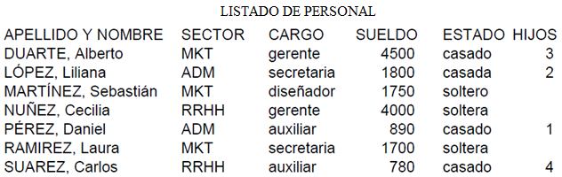

Crear la siguiente tabla en Excel y guardar en dropbox o el correo

1) Aplicarle a la tabla de datos formatos a elección (sombreado, bordes, tipos de letras, etc)

2) Colocar los sueldos en formato Moneda, con dos decimales.

3) Cambiar el nombre a Hoja 1 por CONTAR1

4) Informar lo que se pide en cada caso, aplicando la función que corresponda.

